SỞ GD – ĐT TP.HCM  TRƯỜNG THPT TẠ QUANG BỬU | KIỂM TRA HỌC KỲ II – NĂM HỌC 2013 – 2014.  MÔN : VẬT LÝ – KHỐI LỚP 10 (Cơ Bản)  Thời gian làm bài : 45 phút (không kể thời gian phát đề)

Câu 1 (1,5đ) : Hãy tóm tắt nội dung về cấu tạo chất.
Câu 2 (1,0đ) : Cấu trúc tinh thể của chất rắn kết tinh.
Câu 3 (1,0đ) : Hãy nêu hai cách phát biểu nguyên lý II nhiệt động lực học (của Clausius và của Carnot)
Câu 4 (1,5đ) : Thế nào là sự nở khối ? Viết hệ thức tính độ nở khối tỷ đối và hệ thức liên hệ giữa hệ số nở khối với hệ số nở dài của một vật rắn đồng chất, đẳng hướng ?
Câu 5 (1,0đ) : Người ta cung cấp cho chất khí đựng trong xilanh một nhiệt lượng 500 J. Chất khí nở ra đẩy pit–tông dịch chuyển và thực hiện một công là 350 J. Bỏ qua ma-sát giữa pit-tông và xilanh. Hỏi nội năng của khí biến thiên một lượng bằng bao nhiêu ?
300
1
2
T(K)
O
1
600
2
3
p (bar)
Câu 6 (2,0đ) Một lượng khí lý tưởng thực hiện chu trình (1)(2)(3) (1) được biểu diễn trên hệ tọa độ (p,T) như hình vẽ bên. Cho thể tích của khối khí ở trạng thái (1) là 10 lít.
a). Xác định các quá trình biến đổi của lượng khí trên.
b). Tính thể tích của khối khí ở trạng thái 2 và trạng thái 3 .
c). Vẽ lại chu trình trong hệ tọa độ (p, V) .
Câu 7 (1,0đ) Người ta thả vào m₁ = 450 g nước ở nhiệt độ t₁ = 15 ⁰C một miếng sắt có khối lượng m₂ ở nhiệt độ t₂ =1050 ⁰C. Nhiệt độ của nước khi bắt đầu có sự cân bằng nhiệt là 25 ⁰C. Bỏ qua sự trao đổi nhiệt với môi trường bên ngoài. Xác định khối lượng của miếng sắt ( m₂ ) ?
Biết nhiệt dung riêng của nước là 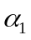= 4200 J/(kg.K), của sắt là 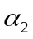= 460 J/(kg.K).
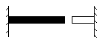
Câu 8 (1,0đ) Một thanh sắt và một thanh nhôm có chiều dài lần lượt là 200 cm và 100 cm được gắn chặt vào tường như hình vẽ. Ở 15 ºC, hai đầu của hai thanh cách nhau 2.4 mm. Khi tăng nhiệt độ của hai thanh lên đến 65ºC thì hai thanh dãn ra và chạm nhau. Cho hệ số nở dài của sắt là 12.10⁻⁶ K⁻¹. Xác định hệ số nở dài của nhôm ?
 HẾT 
ĐÁP ÁN KIỂM TRA HKII –LÝ 10 NĂM HỌC 2013-2014
Câu 1 :  - Ở thể khí, lực tương tác giữa các phân tử rất yếu nên các phân tử chuyển động hoàn toàn hỗn loạn.  - Ở thể rắn, lực tương tác giữa các phân tử rất mạnh nên giữ được các phân tử ở các vị trí cân bằng xác định, làm cho chúng chỉ có thể dao động xung quanh các vị trí này.  - Ở thể lỏng, lực tương tác giữa các phân tử lớn hơn ở thể khí nhưng nhỏ hơn ở thể rắn, nên các phân tử dao động xung quanh các vị trí cân bằng có thể di chuyển được. | 0.5đ x 3
Câu 2 :- Cấu trúc tinh thể (hay tinh thể) là cấu trúc tạo bởi các hạt (nguyên tử, phân tử, ion) liên kết chặt chẽ với nhau bằng những lực tương tác và sắp xếp theo một trật tự hình học không gian xác định gọi là mạng tinh thể, trong đó mỗi hạt luôn dao động nhiệt quanh vị trí cân bằng của nó. | 0,5x2
Câu 3 : Phát biểu nguyên lí II Nhiệt động lực học.  * Phát biểu nguyên lí II Nhiệt động lực học của Clau-di-út :  Nhiệt không thể tự truyền từ một vật sang vật nóng hơn.  * Phát biểu nguyên lí II Nhiệt động lực học của Các-nô :  Động cơ nhiệt không thể chuyển hóa tất cả nhiệt lượng nhận được thành công cơ học. | 0,5x2
Câu 4 :  * Thế nào là sự nở khối ?  Sự tăng thể tích của vật rắn khi nhiệt độ tăng gọi là sự nở khối.  * Hệ thức nở khối tỷ đối của vật rắn đồng chất đẳng hướng : 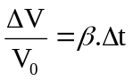  * Hệ thức liên hệ giữa hệ số nở khối và hệ số nở dài của vật rắn đồng chất, đẳng hướng: β ≈ 3α. | 0,5x3
Câu 5 :
Khí nhận nhiệt lượng : Q > 0  Q = 500 J ; khí thực hiện công : A < 0 A = - 350 J 0,25 đ
AD nguyên lý I NĐLH : 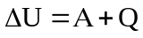 0,50 đ
Thế số và tính đúng : 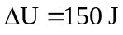 0,25 đ
Câu 6 (2,0đ) :

a) Xác định các quá trình biến đổi trạng thái của các quá trình : 0,5 đ
Từ (1) (2) nén đẳng nhiệt.
Từ (2) (3) nung nóng đẳng áp.
Từ (3) (1) làm lạnh đẳng tích.

b) Xác định thể tích khí ở trạng thái 2 và trạng thái 3 : (1,0 đ)
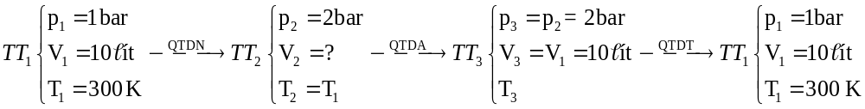
- Trạng thái 1 sang trạng thái 2 : quá trình đẳng nhiệt.
Áp dụng định luật Boyle – Mariotte: p₁V₁ = p₂V₂ 0.5đ
Thế số và tính đúng : V₂ = 5 (lít) 0.25đ
- Trạng thái 3 sang trạng thái 1: quá trình đẳng tích
V₃ = V₁ = 10 (lít) 0,25đ
c) Vẽ đồ thị đúng 0.5đ
p(bar)

(2) (3)
2

1 (1)

5 10 V(lít)

9lít

Câu 7 (1,0đ) :
Khi hệ thống bắt đầu có sự cân bằng nhiệt, ta có :
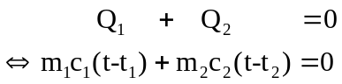 0,5
Thế số và tính đúng : m₂40 g. 0,5
Lời giải.
CÂU 8 (1.0đ) : Gọi d là khoảng cách giữa hai đầu của hai thanh, ta có :
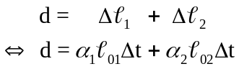 0,5

Thế số và tính đúng : 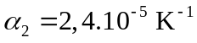. 0,5
Lời giải.
 HẾT 
Ghi chú :
- Học sinh có thể trình bày bài giải theo cách giải khác, nếu vẫn hợp lý và đúng theo yêu cầu bài kiểm tra thì vẫn được chấm trọn điểm.
- Trường hợp thiếu đơn vị ở đáp án chính của câu hỏi thì trừ 0.25(đ) cho mỗi đơn vị thiếu và trừ tối đa 4 lần trên toàn bộ bài kiểm tra.
- Trường hợp trình bày tự luận mà thiếu lời dẫn giải cho câu hỏi chính thì trừ từ 0.25(đ) đến 0.5(đ) trên toàn bộ bài kiểm tra.
- Mọi trường hợp vi phạm kỷ luật phòng thì đều bị cho điểm không (00) đối với bài kiểm tra của học sinh vi phạm.

